Общество

19 июля 2024

1092»»»»»
Какие образы рисует воображение, когда вы представляете себе отдых в агроусадьбе? Наверняка, живописный уголок белорусской глубинки с удивительно тихой умиротворенной атмосферой, где время течет неспешно, а воздух можно есть ложкой. Такой отдых непременно дает возможность оторваться от мирской суеты и раствориться в своих мыслях, хорошо провести досуг в кругу близких.
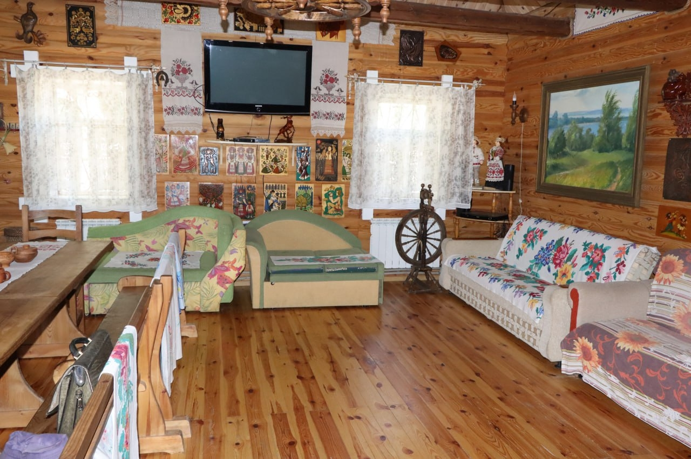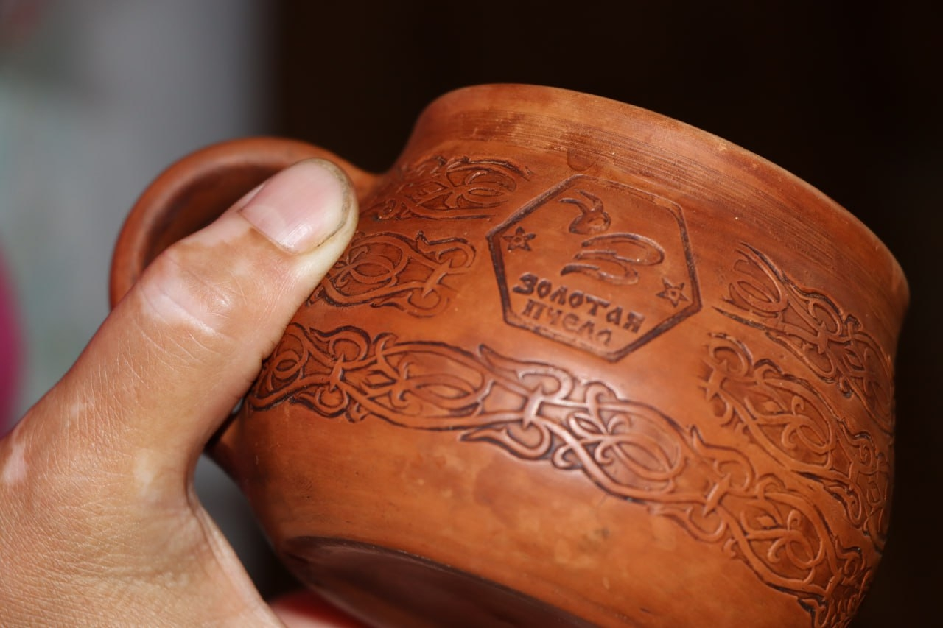
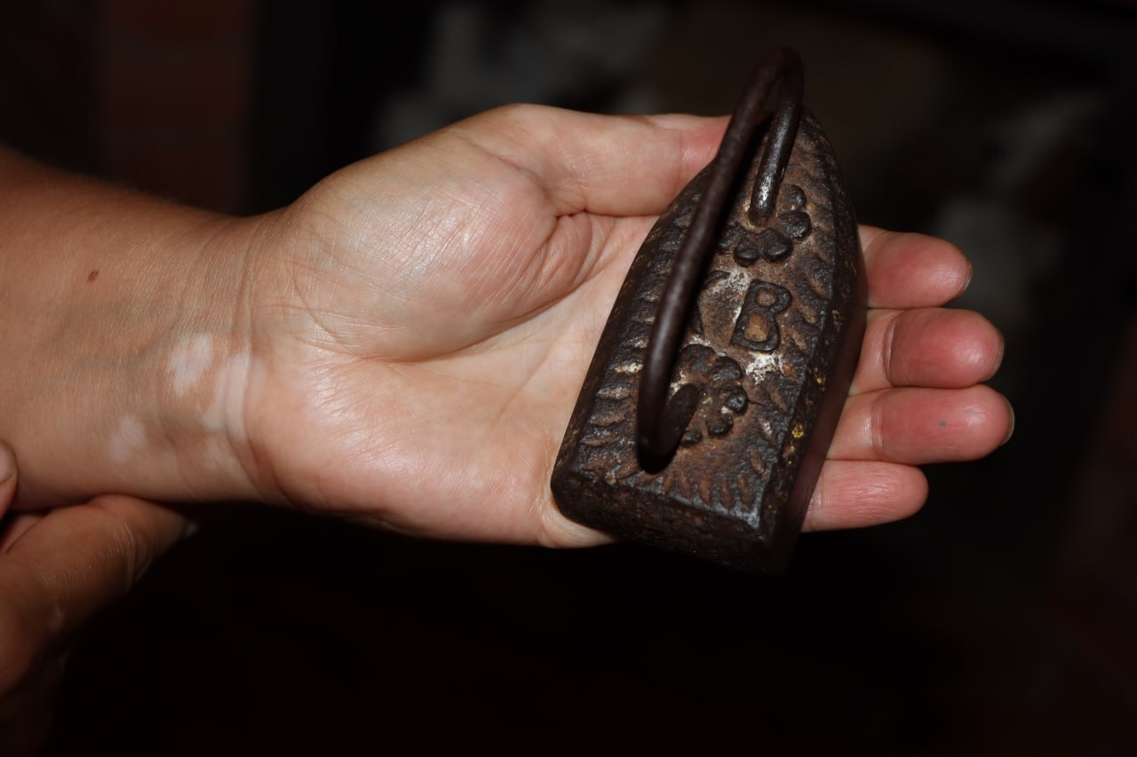
Активное развитие агроэкотуризма в нашей стране началось в июне 2006 года, когда был принят Указ № 372. Людям, постоянно проживающим на селе и ведущим личное подсобное или крестьянско-фермерское хозяйство, а также сельскохозяйственным организациям предоставлялось множество возможностей, чтобы начать бизнес и создать привлекательные условия для туристов. Теперь в помощь еще и Указ Президента № 351 от 4 октября 2022 года.
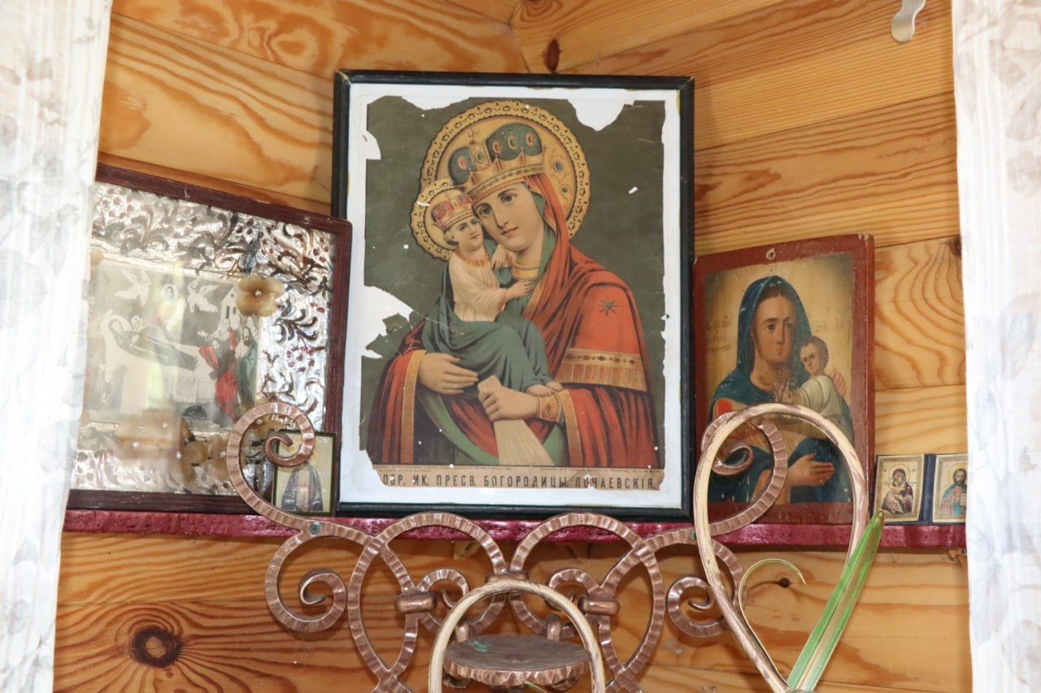
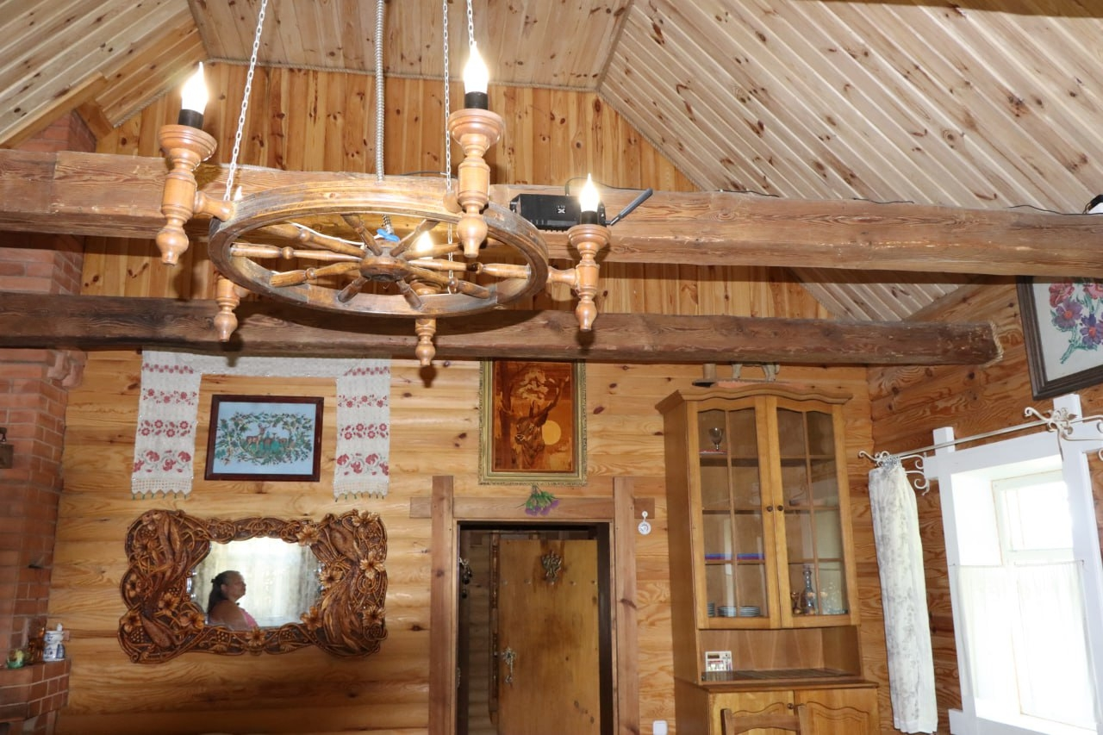
В каждом регионе Беларуси есть такие места с самобытным белорусским колоритом и тихим отдыхом. Наверняка кто-то уже опробировал и может с упоением рассказать о качественно предоставленных услугах, радушных хозяевах, комфортной обстановке, которая царит в этих уютных уголках.
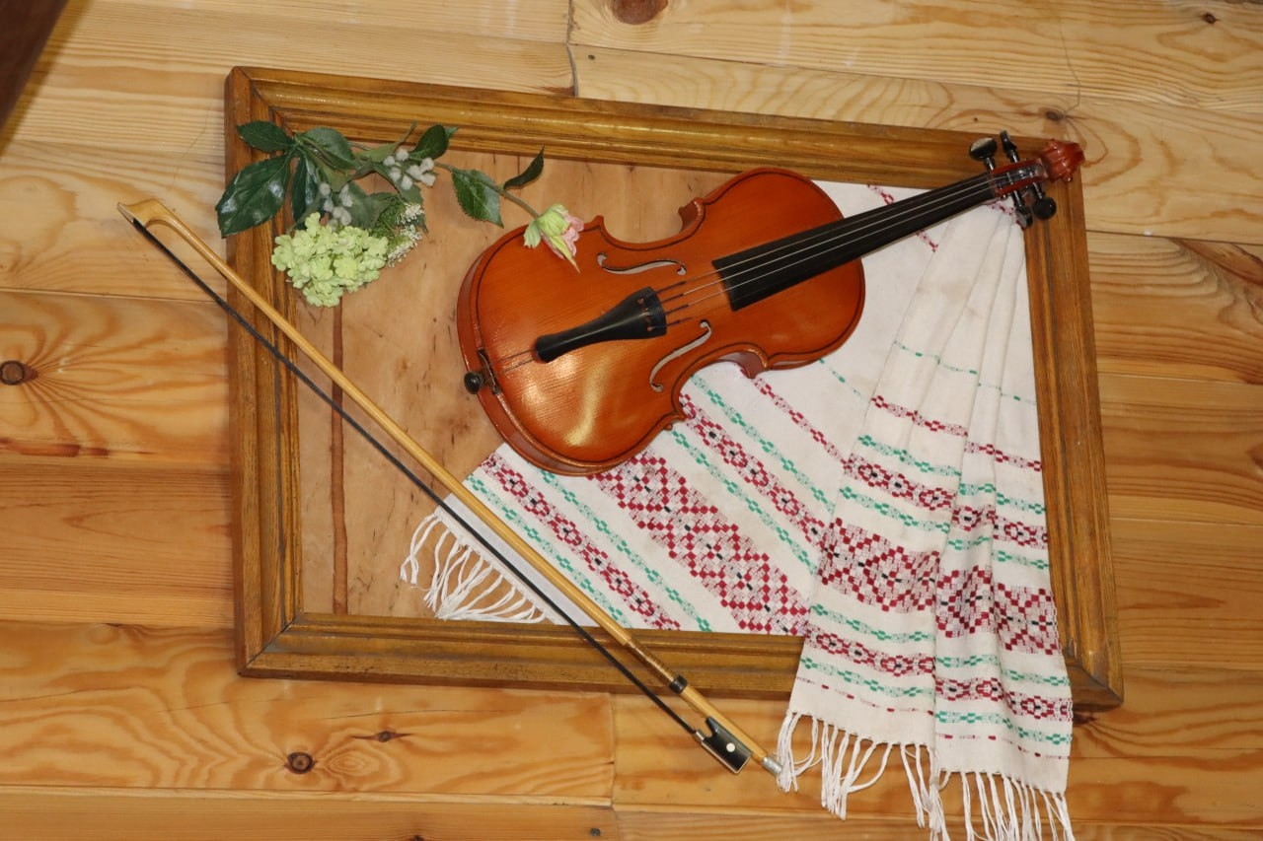
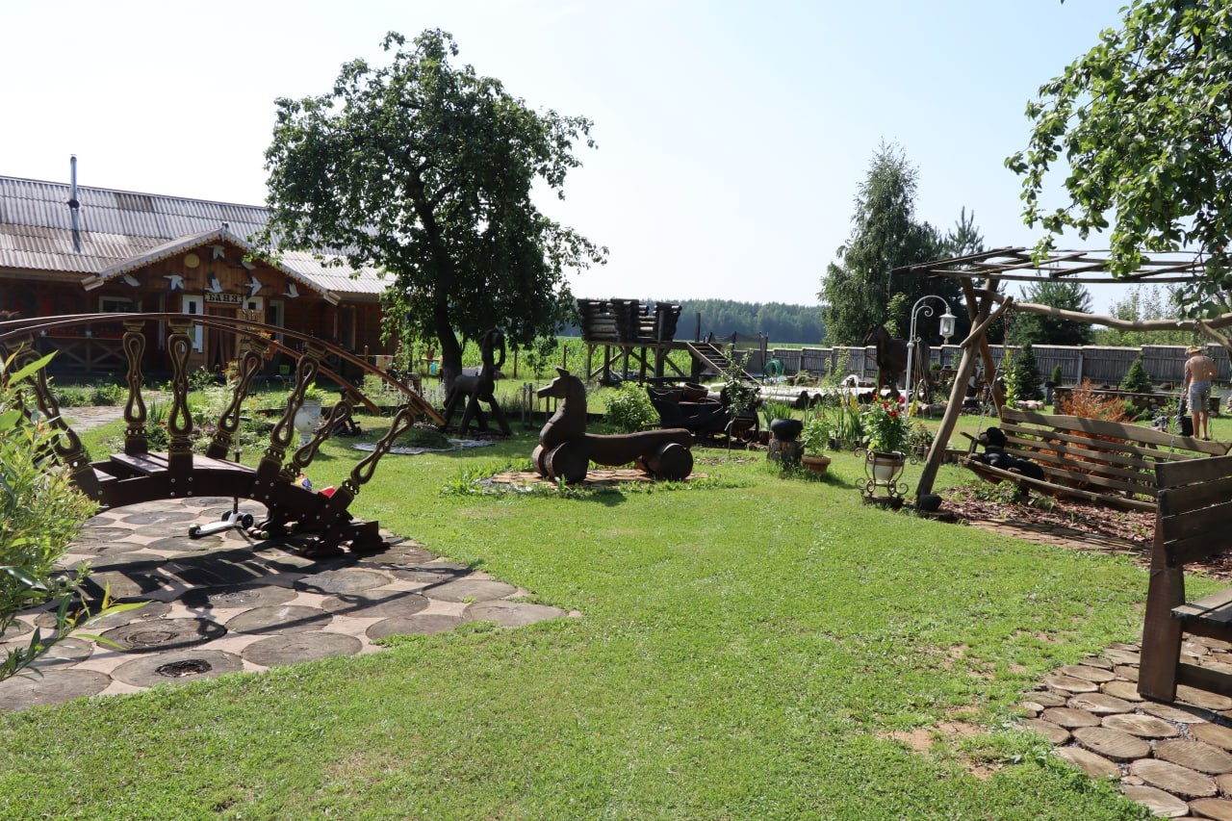
«Очутились в настоящей белорусской сказке! Уже не мало путешествуем по Беларуси, но это место могу назвать одним из лучших где мы отдыхали!..». Такие отзывы можно часто услышать об этой агроусадьбе.
История появления «Золотой пчелы» в Хотиново незамысловатая и простая. Хозяин нынешней агроусадьбы Виктор Круглов пришел к такой светлой мысли, чтобы не сидеть без дела, уйдя на заслуженный отдых. Зная свою активность, посчитал, что не для него это – расслабляться и ничем не заниматься. Стал подыскивать подходящее место для реализации своей задумки. И уже в апреле 2014 развернул масштабную работу. Это сегодня комплекс, который состоит из гостевых домов, малого и большого, бани, беседок, различных построек, а тогда это был простой деревенский дом, в котором хозяева не проживали около десятка лет. Место расположения этой усадьбы максимально приближено к меловым карьерам (Белорусским Мальдивам), около 2 км пешком.
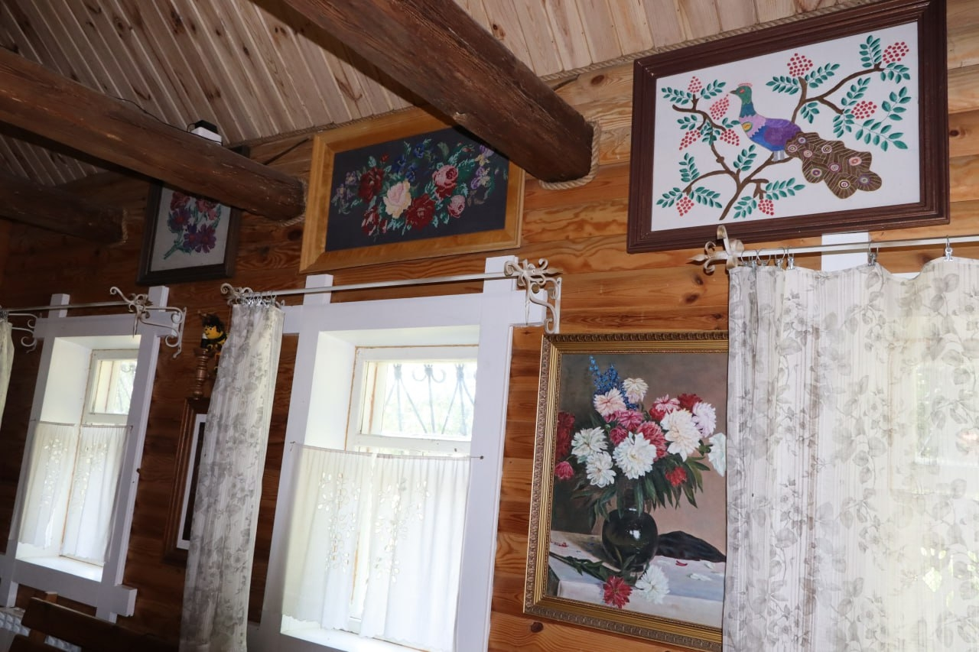
Главным помощником, генератором замыслов и вдохновителем на их осуществление является супруга Ольга. Вместе с Виктором Григорьевичем они благоустраивают сельский быт. А черпают новые идеи и пополняют коллекцию антикварных вещиц, когда сами выезжают на экскурсии в другие регионы.
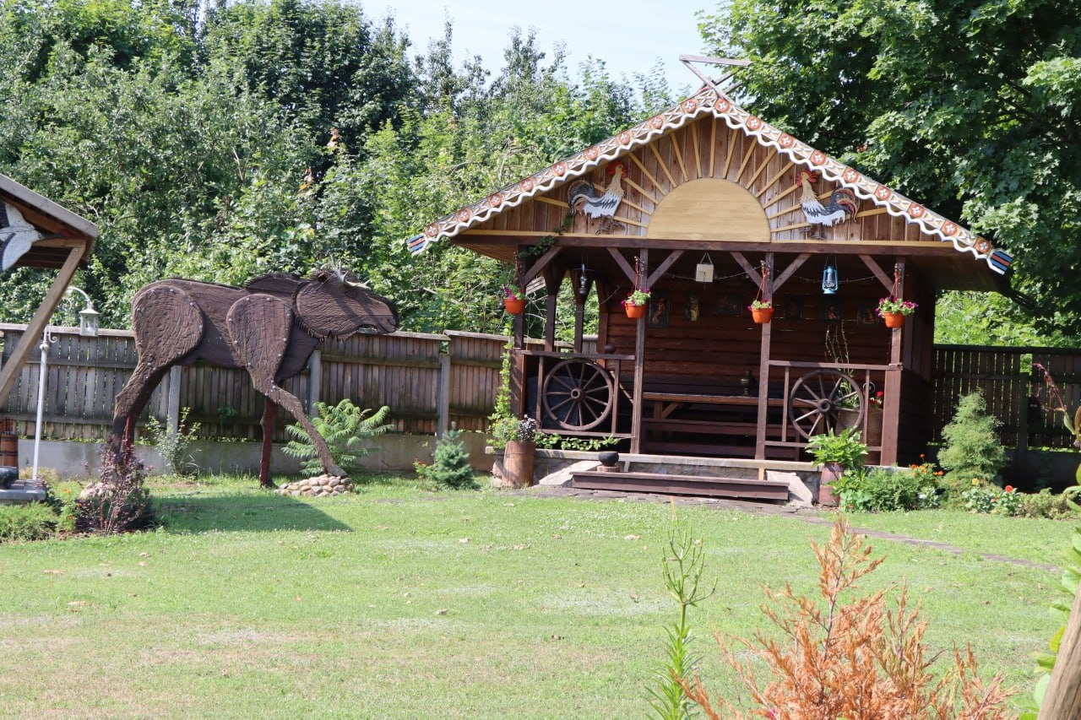
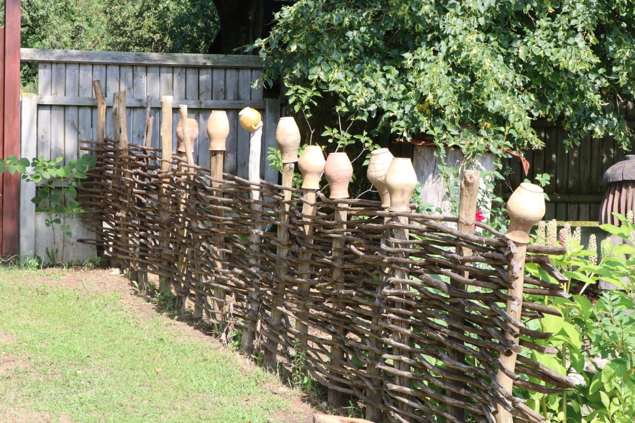
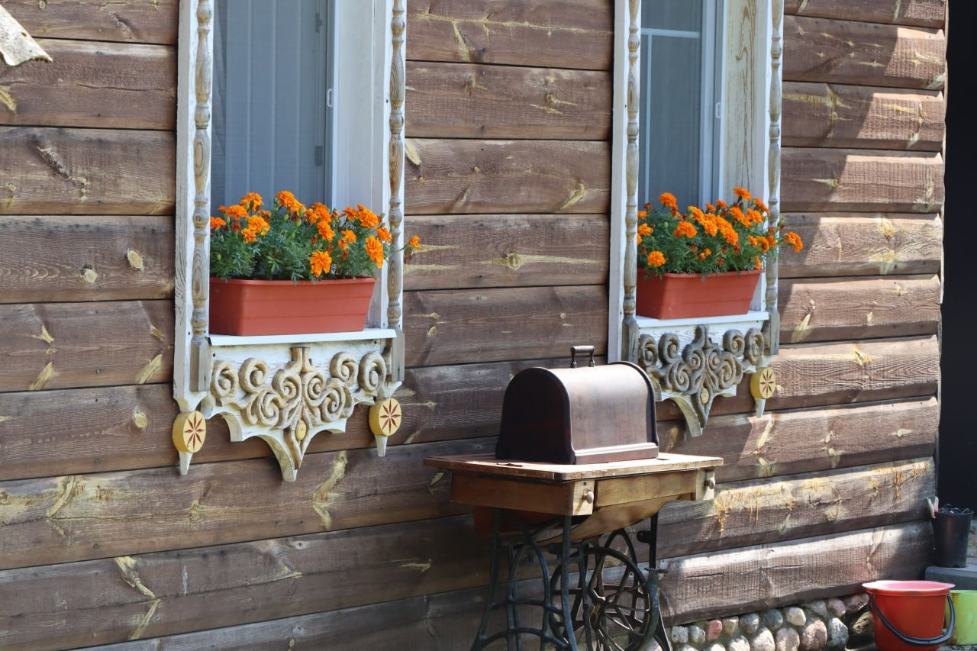
Дом, в котором собраны атрибуты старины: картины, музыкальные инструменты, бытовые приборы, посуда, предметы текстиля, – создает особую самобытность и колорит, не только возвращает в прошлое, а греет сердце и успокаивают душу. Для молодого поколения это еще и хороший повод познакомиться с историей родного края, отдельной семьи, так сказать, потрогать прошлое руками. Такая же душевная и близкая каждому атмосфера и на придомовой территории, где расположились деревянные беседки, навесы, декорированные резными элементами, мангалы, различные стойки, лавочки, гамаки, разнообразные малые архитектурные формы, фонари, кашпо. Многое из перечисленного Виктор мастерит сам, точит, пилит, вырезает. И делает это искусно и с большим удовольствием.
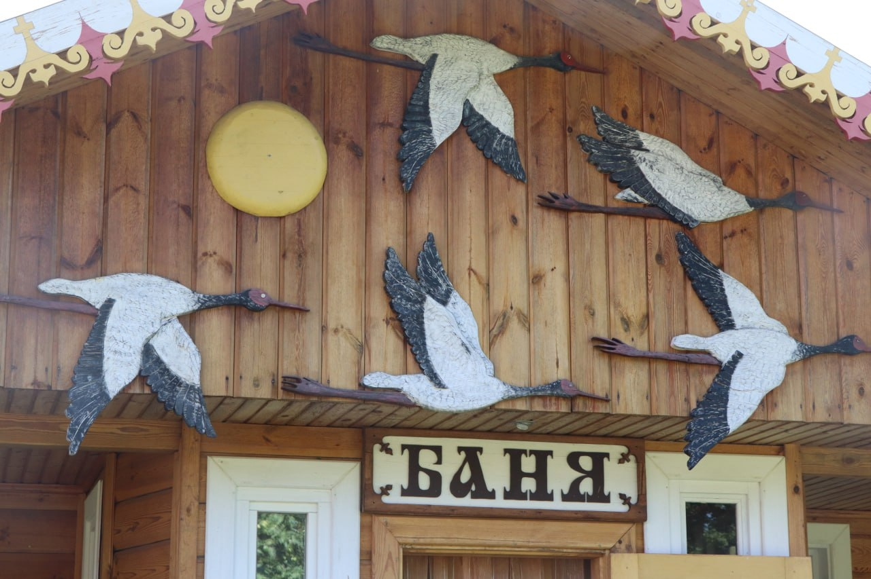
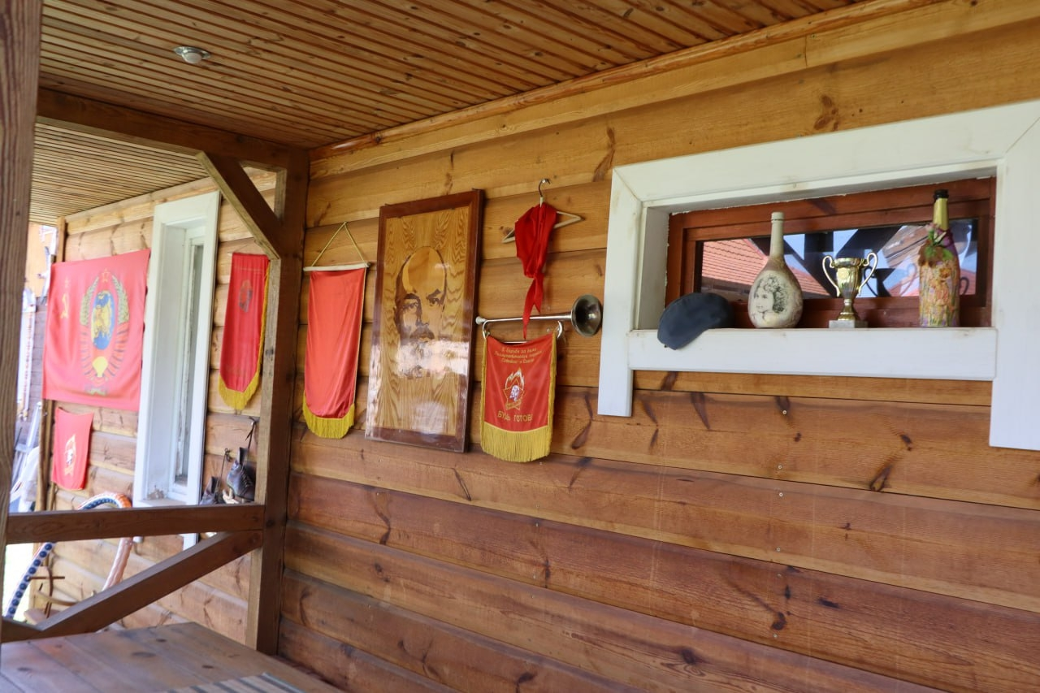
А еще много зелени, цветочных клумб. деревьев лиственных пород, кустарниковыми, представителей хвойных. Предусмотрены развлечения и для детей: познавательные игры, батут.
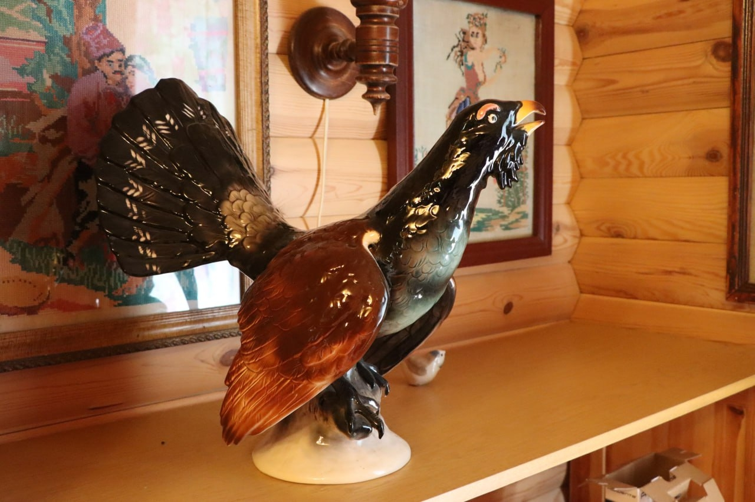
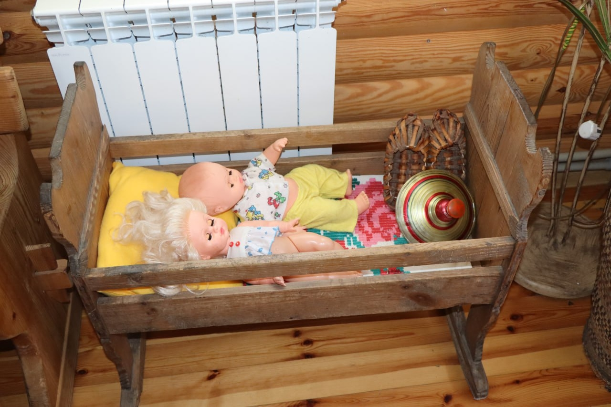
Естественно, все дополняется доброжелательностью, радушием и гостеприимством хозяев.
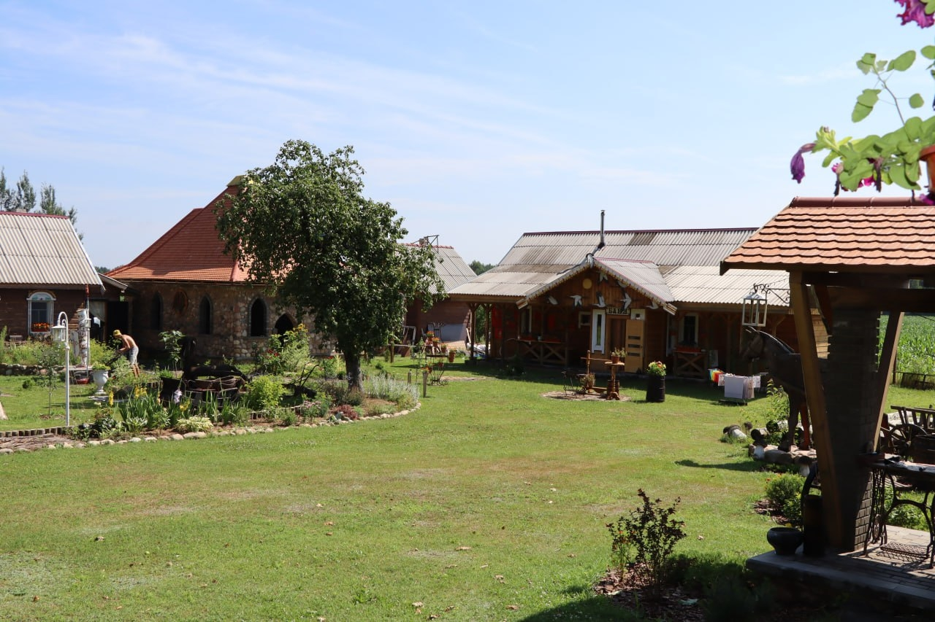
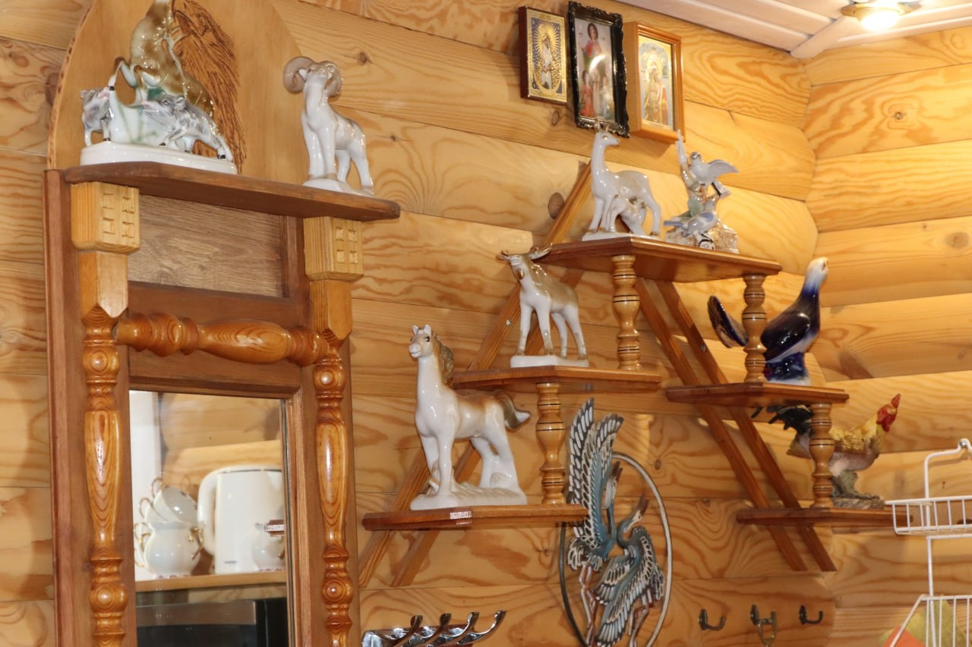
«Впереди еще много работы. Планируем достроить птичник и развести несколько видов пернатых, закончить игровую зону для детишек и продолжить приносить пользу и радость нашим гостям», - отмечают хозяева.
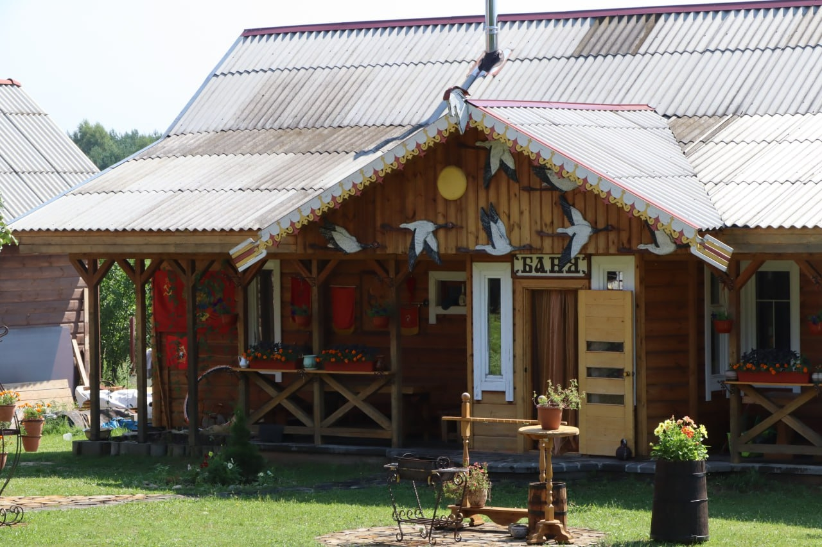
Все у них четко и спланировано, основательно и результативно. Даже название усадьбы подбиралось с особым смыслом. В «Золотой пчеле» все содержание их совместной деятельности: работать на качественный результат. И из всего понятно, что работа в агроусадьбе скорее не бизнес, а занятие для удовольствия.

